ЧРЕЗ ПРЕДСЕДАТЕЛЯ
НА ОБЩИНСКИ СЪВЕТ-ГРАД РУСЕ
АКАДЕМИК ХРИСТО БЕЛОЕВ

ДО КМЕТА НА ОБЩИНА РУСЕ
Г-Н ПЕНЧО МИЛКОВ

П И Т А Н Е
ОТ ГРУПАТА ОБЩИНСКИ СЪВЕТНИЦИ
„ СДС- ГРАЖДАНИТЕ“

На основание чл. 33, ал. 1, т.4 от Закона за местното самоуправление и местната администрация и чл. 103, ал.2 във връзка с чл. 104 от Правилника за организацията и дейността на Общински съвет - Русе, неговите комисии и взаимодействието им с общинската администрация
от Галичка Николова,
общински съветник в Общински съвет – Русе

ОТНОСНО: „Атракционното влакче“, което от години предизвиква скандали в града.

УВАЖАЕМИ ГОСПОДИН МИЛКОВ,
През последните три години сме свидетели на непрекъснати скандали между русенската общественост и упоритостта на Община Русе да наложи тази импровизирана атракция, наречена „атракционно влакче“ , която не е нито естетична, нито туристически предизвикателна.
Искам да напомня, че лично съм свидетел, както и моите приятели, когато по време на предизборната кампания, същото влакче мина през краката на проф. Ениманев пред Доходното здание по време на обявения заключителен концерт.
След това последваха няколко скандални случки, включително блъсната жена със счупен крак през април 2024 година, докато пресичаше от един тротоар на друг по централната градска улица, която принципно е забранена за движение на моторни превозни средства.
Само преди няколко дни нов инцидент разбуни духовете - едно от двете атракционни влакчета, на пл. Свобода пред ТЦ „Дунав“, отново в пешеходна зона, блъсна 3,5-годишно дете! За щастие, инцидента се размина само с уплаха и леки охлузвания.
Въпреки това, случката отново разтърси града и породи множество въпроси – защо влакчето се движи сред тълпата и защо липсва адекватен контрол? Русенци справедливо си задават въпроса дали е разумно атракционните возила да се движат в пешеходни зони, където има стотици минувачи, деца и родители. Мнозина считат, че подобен риск е напълно излишен и изискват спешни мерки за безопасност. Влакчетата в пешеходните зони на Русе явно създават повече страх, отколкото забавление.
Във връзка с изложеното поставям въпроса:
Какви мерки ще предприеме Община Русе, относно атракционното влакче, независимо от оператора, за да не бъде „влакче на ужасите“ в очите на русенците? Възможните варианти включват смяна на маршрута на влакчетата, или спирането им поради постоянните проблеми, които създават в града.
Те определено са кич и не създават нито добра представа за визията на града, нито са атрактивни, поради неугледния си външен вид, въпреки крещящите цветове.

Желая да получа писмен отговор на сесията, която ще се проведе през м. юли 2025 г.
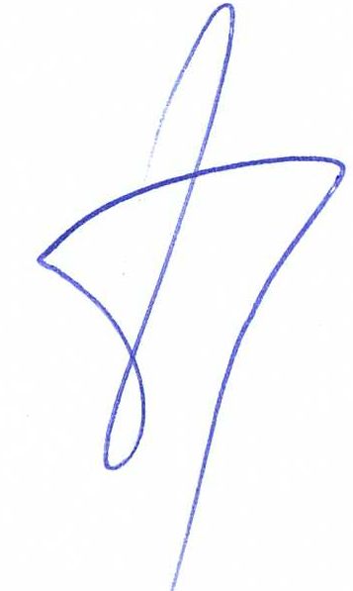

С уважение:
Галичка Николова
ПК Граждани за общината

